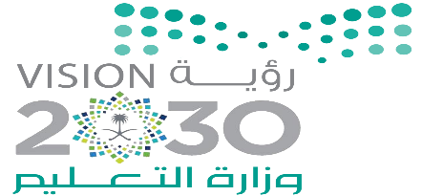

المملكة العربية السعودية

وزارة التعليم

إدارة التعليم بمنطقة المدينة المنورة

المتوسطة الثانية عشرة

|  |  |  |  |
| --- | --- | --- | --- |
| **تـــقــــريــــــر** | | | |
| اسم البرنامج | دروس تقوية في مادة لغتي – تصحيح الإملاء - | المدة | أسبوع  من 20/6/1440هـ |
| الهدف منه | رفع المستوى التحصيلي للطالبات في مادة لغتي | الفئة المستهدفة | الطالبات |
| النمط | التطوع | العدد | 6 |
| المقر | قاعة مرافئ الموهبة | المنفذة | ولية أمر طالبة |

**رائدة الشراكة المجتمعية القائدة التربوية**

**هيا عبد الله الحربي مرام عبيد الله الأحمدي**